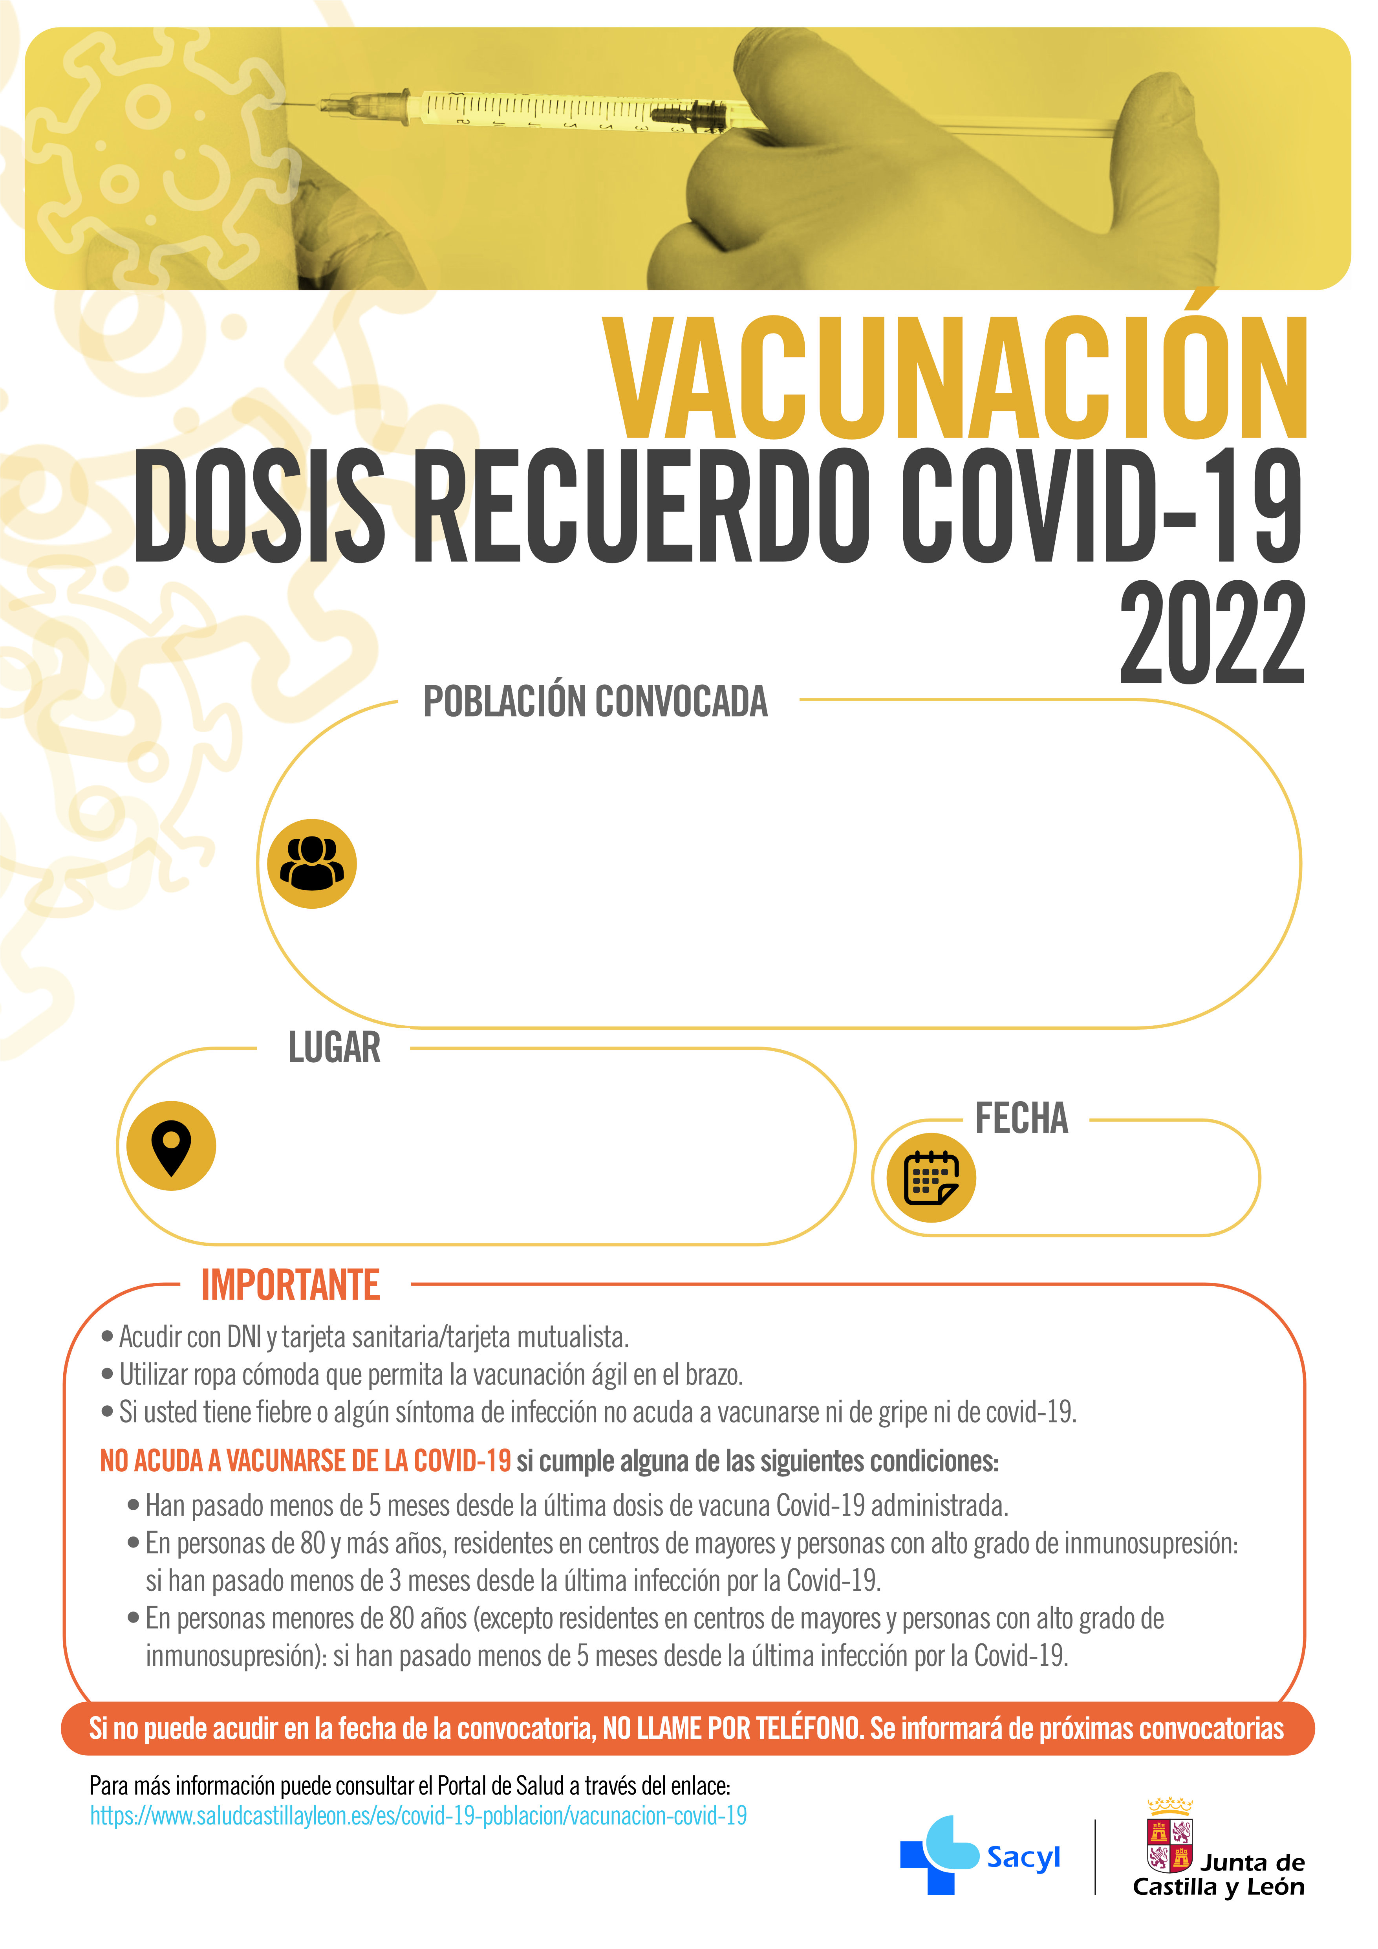

30 ENERO 2023

POBLACIÓN GENERAL CON 12 AÑOS CUMPLIDOS O MÁS.

**HAY QUE PEDIR CITA**

C.S PORTILLO (ARRABAL DE PORTILLO)